**Technický zápis**

**„**Inspirativní projekty v Plzeňském kraji – příklady dobré praxe“

**Termín a místa realizace akce:** 23. – 25. 5. 2023 – Území MAS Kraj živých vod a MAS Radbuza

**Počet účastníků akce:** 30 + lektoři

**Seznam lektorů:** Jiří Brož, Jiřina Volfová, Pavel Cích, Miroslav Brouček, Lubor Šimek, Filip Hrubý, Jaroslava Umnerová, Štěpánka Bejčková, Adéla Honomichlová, Jan Orosz, Jiří Poslední, Kamila Prchalová, Jiřina Vladařová

**Podrobný popis průběhu akce**

Exkurze proběhla ve spolupráci s partnerem CSV MAS Krušné hory. Dodavatel akce byl vybrán na základě cenového průzkumu.

Akce proběhla v termínu 23. – 25. 5. 2023 převážně na území MAS Radbuza v Plzeňském kraji. Cestou tam a zpět byly navštíveny projekty na území MAS Kraj živých vod v Karlovarském kraji. Akce se zúčastnili zástupci obcí, neziskových organizací, podnikatelé, partneři MAS Karlovarského a Plzeňského kraje.

**Podrobný popis akce:**

**23. 5. 2023 – úterý**

Odjezd autobusu – Mírové náměstí 733, Ostrov

Z Ostrova odjela větší část skupiny, ostatní se přidávali cestou. V místě ubytování jsme již byli kompletní. Cestou proběhlo představení organizátorů akce – MAS Krušné hory – Lenka Vaňková a za CSV Ing. Marcela Synková.

**9:00 – příjezd Bečov** – projekt *Cesta zámeckých pánů, PRV opatření IV.2.1. Realizace projektů Spolupráce –* ***Kamila Prchalová***

Projektová žádost byla podána v roce 2009, realizace v letech 2010 – 2011 ve spolupráci s MAS 21. Mezi dílčí aktivity projektu byla i obnova technických prvků v Bečovské botanické zahradě, která měla za cíl posílit rekreační funkce, usměrnění návštěvnosti území a zajištění bezpečnosti návštěvníků. Byly postaveny mostky, lávky, informační panely, rozmístěny odpadkové koše, zřízeny chemické toalety, obnoveny mokřady a jezírka. Práce probíhaly i přes nepřízeň počasí, jakou byla větrná smršť v prosinci 2011, která mnohé poškodila.

**11:15 příjezd Otročín** - *Otročínské horní prameny – 09/008/4210a/341/000036 – PRV – ukázka fungování projektu i v době po jeho udržitelnosti – průvodce* ***MAS Kraj živých vod****, starostka obce* ***Marie Šašková***

Území MAS Kraj živých vod je známé existencí vývěrů minerálních pramenů. Zmapováno je 100 pramenů, 25 je zpřístupněno. Jedním z nich je právě navštívený Otročínský pramen. Vede k němu cesta přes louku, u které jsou vysázeny ovocné stromy – původní odrůdy, které vysadily v rámci komunitní akce občané obce. Každá rodina má svůj strom. Kolem pramene bylo upraveno okolí, postavena informační tabule. P. Prchalová rozdala účastníkům pohárky, abychom mohli pramen ochutnat. Vzhledem k chladnému počasí a přicházejícímu dešti jsme se více nezdržovali.

**12:15 – příjezd Ovesné Kladruby** - *Vybavení kavárny, 19/003/19210/341/117/000065 PRV – průvodce majitelka* ***Jiřina Vladařová***

Sousedská kafírna - V roce 2018 podala p.Vladařová žádost na MAS Kraj živých vod, dohoda o poskytnutí dotace v ro. 2019. Rozpočet projektu 276 000 Kč. Do rozpočtu je zahrnuto vybavení kafírny a mobilní keramická pec. Vize majitelky je provoz nejen kavárny, ale v přilehlých prostorách domu občasný provoz keramické dílny. Kafírna by také měla být místem kulturního setkávání, vzdělávání a možnost ubytování. Přiznaná dotace: 69 682 Kč.

A proč sousedka kafírna? Sousedé pomáhali při opravách prostor a od té doby se téměř pravidelně v neděli v kafírně scházejí ve snídaňovém čase, povídají si, plánují…

**14:10 – příjezd Krsy** - *20/004/19210/332/117/000831 PRV, Revitalizace veřejného prostranství před OÚ Krsy, prohlídka starostou obce* ***Jan Orosz.***

Plocha před obecním úřadem byla předmětem zájmu především zástupců obcí. Realizace projektu v r. 2021, rozpočet projektu 2 076 976 Kč, dotace byla poskytnuta ve výši 1 596 232 Kč, obec se podílela částkou 480 000. Projekt zahrnoval vydláždění veřejného prostranství, výrobu a instalaci 3 dřevěných informačních tabulí v dalších částech obce, odpadkové koše. Největší zájem byl o elektronickou úřední desku a chytrou lavičku. Lavička je vybavena samostatným ekologickým zdrojem energie, který umožňuje nabíjení elektronických zařízení prostřednictvím USB a použití bezdrátové sítě. Lavička je v moderním duchu, kdy sedací část je skleněná, což mnoho z účastníků lákalo k posezení a také vyzkoušení si dobití svého mobilního telefonu. Modernizace obce je důležitá vzhledem ke zvyšujícímu se zájmu občanů, kteří se sem stěhují. Přitahuje je čisté prostředí, kulturní a společenský život a také možnost koupě stavebních pozemků.

**15:15 – příjezd Nevřeň** - *20/004/19210/332/117/000879 PRV, Úprava veřejného prostranství – starostka obce* ***Ing. Štěpánka Bejčková****, návštěva Centrum Caolinum, p****. Adéla Honomichlová***

Veřejné prostranství – realizace 2021, rozpočet projektu 1 169 365 Kč, dotace 935 492 Kč. Vystavění zíďky, položení dlažby a celková vizuální úprava před budovou obecního úřadu. Starostka obce vyzvedla kontrast, kdy přesto že v okolí obce jsou doly, pískovna, skládka, tak je tu klid, místní obyvatelé si chválí klidný život a dostatek zeleně. Paní starostka se chtěla pochlubit dalším velmi zajímavým projektem, a tak v rychlosti představila projekt týkající se čištění odpadních vod přírodě blízkým způsobem, což bylo pro ekologicky zaměřené účastníky opět velmi zajímavé.

*Centrum Caolinum –* K návštěvě obce Nevřeň patří i nahlédnutí do Centra Caolinum. V Nevřeni se nachází jediný přístupný kaolinový důl v České republice a lze zde nahlédnout do Nevřeňského podzemí. Naše pozornost se zaměřila na samotné Centrum, které bylo vybudováno díky finančním prostředkům z programu ROP NUTS II Jihozápad. V září 2013 byly práce započaty a v srpnu 2014 proběhlo slavnostní otevření. Centrum slouží mimo jiné jako kulturní stánek, informační centrum, místo setkávání lidí. Ve vnitřním prostoru jsou umístěny obrazovky, které umožňují projít si důl i virtuálně. Budova má svojí výškou evokovat výšku dómu v dolu. Centrum je příspěvkovou organizací obce, spolupracuje s MAS Kraj živých vod.

**17:20 – příjezd Dobřany** - Pivovar Modrá hvězda – ubytování, večeře, volný program.

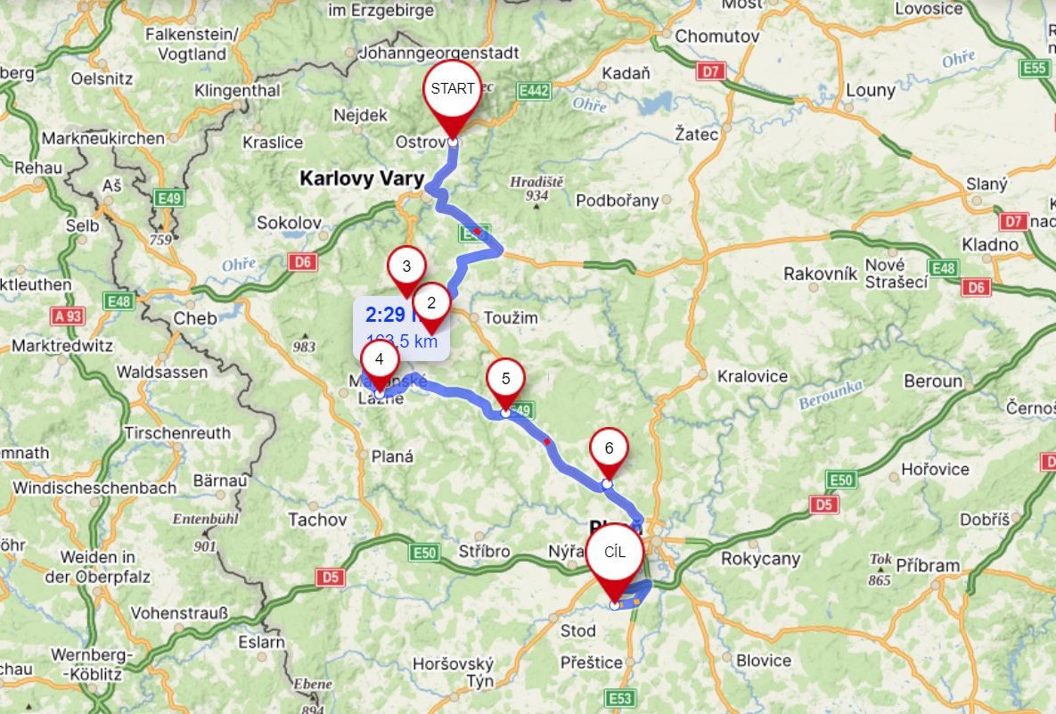

**24. 5. 2023 – Středa**

**8:45 – Dobřany** - *19/004/19210/232/084/000216 PRV Sněžná jáma v Dobřanech, 21/006/19210/232/084/002497 PRV Zvýšení atraktivity lesoparku Martinská stěna - nerezová skluzavka – starosta města* ***Bc. Martin Svoboda****, 2. místostarostka* ***Jaroslava Umnerová***

Pod pojmem sněžná jáma si leckdo představoval opravdu nějakou jámu, nicméně se na první pohled jednalo o „garáž“. V podstatě to je garáž – na sníh. Sněžná jáma byla navržena jako samostatně stojící objet s jedním nadzemním podlažím. Na stavbu byly využity běžné stavební technologie a částečně je stavba zahrnuta zeminou. Tímto je zaručeno udržení vhodného klima pro skladování sazenic lesních dřevin. Díky tomuto prostoru je možné skladovat prostokořené sazenice stromků a prodloužit tak jejich schopnost zakořenit. Na tuto činnost je nutná školkařská licence, činnost je pod kontrolou. Sníh sem dodávají např. i z parkovišť obchodních domů. Celkové náklady na vybudování – 577 289 Kč, dotace z PRV ve výši 232 424 Kč.

Cestou k autobusu jsme se zastavili v místním Lesoparku Martinská stěna a někteří z nás vyzkoušeli nerezovou skluzavku, která byla pořízena z PRV. Skluzavka je součástí dětského hřiště, které je jedním ze zastavení Lesoparku a těší se velké návštěvnosti dětí i dospělých. Náklady na pořízení skluzavky – 980 947 Kč, dotace – 500 000 Kč.

**9:30 – Chotěšov** - *CZ.06.4.59/0.0/0.0/16_073/0007623 IROP Obnova kapitulní sítě konventu kláštera, CZ.06.4.59/0.0/0.0/16_073/0010670 IROP Hlavní brána a ohradní zeď spodní strany zahrady kláštera - IROP, CZ.06.4.59/0.0/0.0/16_073/0010554 IROP Obnova zázemí a zahrady bývalého správního úřadu chotěšovského kláštera. –* ***Filip Hrubý,******Jiří Poslední, Ing. Lubor Šimek, Miroslav Brouček***

Chotěšovský klášter je objektem několika vlastníků. Klášter se sestává z 11 budov a rozkládá se na 7 ha. Je postupně opravován, a to především pomocí dotačních prostředků. Postupně jsou opravovány fasády, okna, přístupy, sociální zařízení či bezbariérové přístupy. Je zde lapidárium barokních soch, které jsou sundány z různých mostů, sloupů, jedná se o originály. Kapitulní síň – oprava sálu s využitím pro kulturní akce. Jeden čas zde působila lidová armáda, která objekt částečně poničila, dodnes jsou její stopy patrné. Jsou restaurovány fresky, podlahy, opraveny elektroinstalace…Oprava kapitulní síně vyčerpala většinu finanční alokace MAS Radbuza. Průvodce upozornil na nutnost správného nastavení projektové žádosti, např. pokud do žádosti není uveden mobiliář, nelze jakoukoli změnou toto dodat. Opravou símě se zvýšil i počet návštěvníků, kteří obdivují krásnou práci restaurátorů i historii kláštera. Poskytnutá dotace z PRV ve výši 9 552 215 Kč.

Ke zvýšení návštěvnosti napomáhá i upravená klášterní zahrada, jejíž součástí je opravená Hlavní brána a ohradní zeď. Zahrada slouží jako zázemí pro různé kurzy – jóga, zahradnické práce apod. Je zde krásné Rosarium – 400 odrůd růží, historické i novodobé druhy. Zahrada je zahrnuta do Národních kulturních památek.

Oprava brány i zdi byla zahájena v r. 2018 a stála 1 300 000 Kč. Zeď byla opravována metodou Reproprofilace neboli přezdíváním – imitace zdiva. U brány byl požadavek památkářů na navrácení dubových dveří, ale podařilo se vyjednat možnost umístění kovové brány, aby bylo skrze ni vidět na zahradu a klášter nad ní. Bránu vykoval p. Brož, ke kterému se v rámci naší exkurze také podíváme. Poskytnutá dotace z PRV ve výši 1 183 650 Kč.

Zázemí správního úřadu chotěšovského kláštera a jeho zahrada byla posledním místem, které jsme v Chotěšově navštívili. Majitel tohoto objektu před 15 lety započal s opravami prostřednictvím dotací z MAS Radbuza. Bylo opraveno zázemí pro různé aktivity typu drobných dílen, setkávání lidí, prostory pro dobrovolníky pomáhající při kulturních akcích, postaveno nové schodiště a byla obnovena zahrada do parkové úpravy se zavlažováním.

Do ní byly umístěny původní odrůdy stromů a bylo postaráno o původní stromy, které zde rostly. Opravy vyšly na 4 mil. Kč, s financováním pomohlo i Ministerstvo kultury. Poskytnutá dotace z PRV ve výši 4 399 347 Kč.

V areálu jsme se naobědvali a pokračovali dál.

**13:15 – Křížový vrch** - *18/002/19210/232/084/001830 PRV Stezka kolem Křížového vrchu, 20/005/19210/232/084/002290 PRV - Stezka na vrchol Křížového vrchu - dokončení vycházkového okruhu. –* ***Pavel Cích***

Po vycházkovém okruhu vybudovanému prostřednictvím projektu jsme vystoupali na Křížový vrch, kde jsme měli možnost podívat se z rozhledny do okolí. Stezka vede po vybudovaných chodnících s informačními cedulemi. Dotace z PRV v celkové výši 1 285 908 Kč.

**15:45 Holyšov** - *17/001/19210/232/084/001089 PRV Zkvalitnění rozvozu cukrářských výrobků – ochutnávka cukrářských výrobků –* ***Jiřina Volfová***

Dalším velmi příjemným ohlédnutím za úspěšným projektem z PRV byla návštěva cukrárny p. Volfové, ke které byl přistaven automobil, který velmi pomáhá při rozvozu cukrářských výrobků z výrobny ve Kvíčovicích do cukrárny v Holyšově a dalším odběratelům. Je vybaven chladícím zařízením, což je oceněno především v horkých dnech. Dotace z PRV ve výši 171 074 Kč. Zde jsme si dali kávu a měli možnost ochutnat čerstvé zákusky přímo z výroby.

**16:50 – Kvíčovice** - *17/001/19210/232/084/001091 PRV Pořízení užitkového vozu N1 do kovářství, oplocení areálu historické kovárny – prohlídka kovárny –* ***Jiří Brož***

Po prohlídce krásné práce týkající se oplocení areálu kovárny jsme měli možnost kovárnu si prohlédnout zblízka zevnitř a vyslechnout si její historii. Kovárna zde byla již historicky, dědila se z generace na generaci. Současný majitel zamýšlel udělat z ní muzeum, ale uvědomil si krásu kovařiny a rozhodl se pro vyučení v tomto oboru a pokračování v rodinné tradici. Přizval odborníka a společně činnost rozjeli. Dnes je majitel vyhledávaným kovářem, který dělá nejen běžné věci, ale také mnohá umělecká díla. Dotace z PRV ve výši 431 100 Kč.

Po prohlídce kovárny jsme měli možnost krátce navštívit expozici věnovanou Štěpánce Haničincové, která je umístěna v budově Obecního úřadu.

**18:10 – Dobřany** – Pivovar Modrá hvězda – večeře, společný večer

Po večeři jsme se všichni sešli v salonku pivovaru, kde proběhlo sdílení zkušeností, vzájemné představení všech účastníků a jejich profesní zaměření. Bylo velmi zajímavé a překvapivé, jak se všichni zapojili a chtěli představit svoji činnost. Největší prostor však byl věnován představení konkrétních činností MAS Radbuza, MAS Krušné hory a Celostátní sítě pro venkov. K dispozici byly různé propagační materiály, které účastníci vzali s sebou, od MAS Radbuza jsme všichni obdrželi tašky s materiály MASky. Ta si pro nás také připravila vědomostní kvíz postavený na informacích, které jsme v rámci představování měli možnost slyšet. Skvělá zkouška pozornosti!

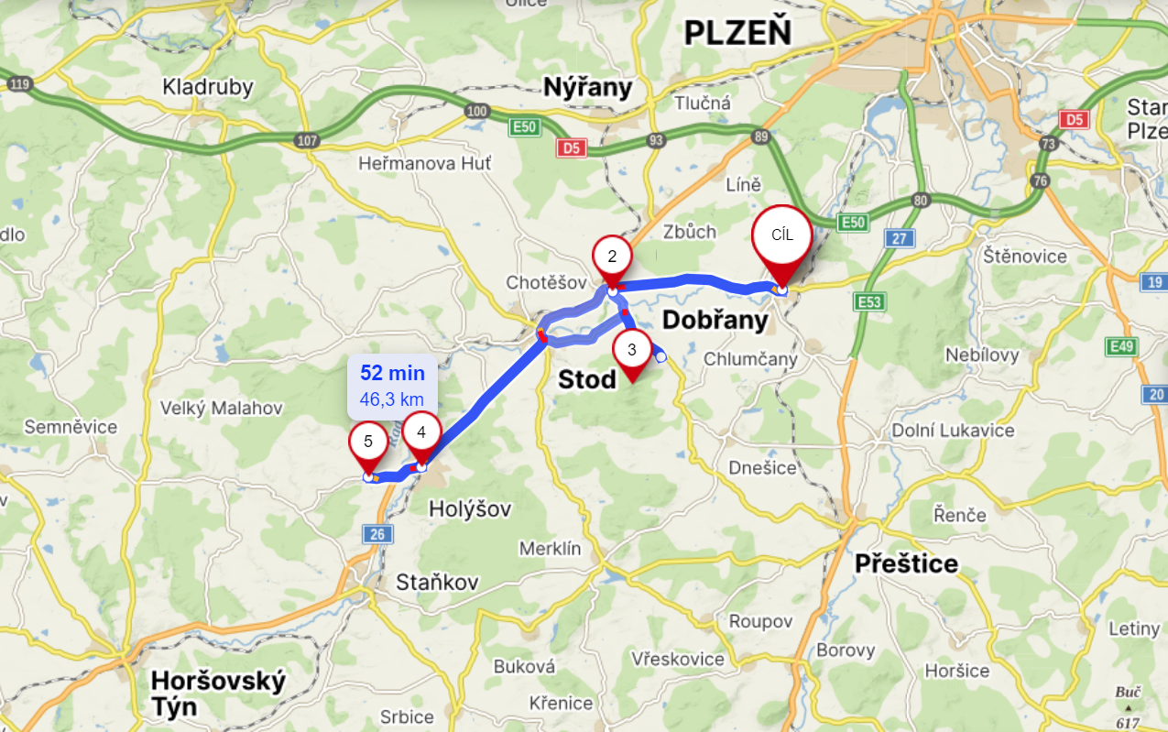

**25. 5. 2023 – Čtvrtek**

***9:10 – Dobřany*** *– Biotop Kotynka - starosta města* ***Bc. Martin Svoboda****, 2. místostarostka* ***Jaroslava Umnerová***

Přírodní koupací biotop, který je svým rozsahem a zázemím největším koupacím biotopem v České republice. Jeho originalita spočívá v biologickém způsobu udržování čisté vody bez chemikálií pomocí vodních rostlin. Využitím technologie přírodního čištění vody se zvětšila a zrychlila účinnost čerpadel a výměny špinavé vody za čistou. Rostliny rostou v přilehlém jezírku a jedná se o běžné rostliny, které lze najít u běžného rybníku. Nápad na vybudování koupaliště vzešel z požadavků obyvatel města na koupaliště. Původní stavba byla financována z Programu rozvoje města, vzhledem k mnoha nekvalitním postupům je koupaliště znovu opraveno, bez dotací, z rozpočtu města. Je hojně využíváno návštěvníky i z širokého okolí.

11:00 Nežichov *– prohlídka Biofarmy, ochutnávka produktů -* ***Kamila Prchalová***

Návštěva biofarmy byla již spíše doplňkovou zastávkou, na které byla možnost vidět fungující a úspěšnou biofarmu, která díky pořízeným technologiím může efektivněji obhospodařovat pozemky ve svažitém, podmáčeném a jinak těžko přístupném terénu. Nebo nákupem nových strojů snížit náklady na opravy starších strojů a moderním chladícím vozem zajistit kvalitní rozvoz výrobků. Farma vznikla v r. 2003, hospodaří na 40 ha půdy. V chovu jsou masné a mléčné druhy skotu, v plné sezoně farma zpracuje týdně 350 – 400 l mléka, ze kterého vyrábí sýry, jogurty, tvaroh. Právě za ten krátce před naší návštěvou obdržela cenu Regionální potravina. Výrobky odsud jsou rozváženy např. do Plzně, Chebu, Toužimi či Karlových Varů.

Pro účastníky byla připravena ochutnávka několika druhů sýrů.

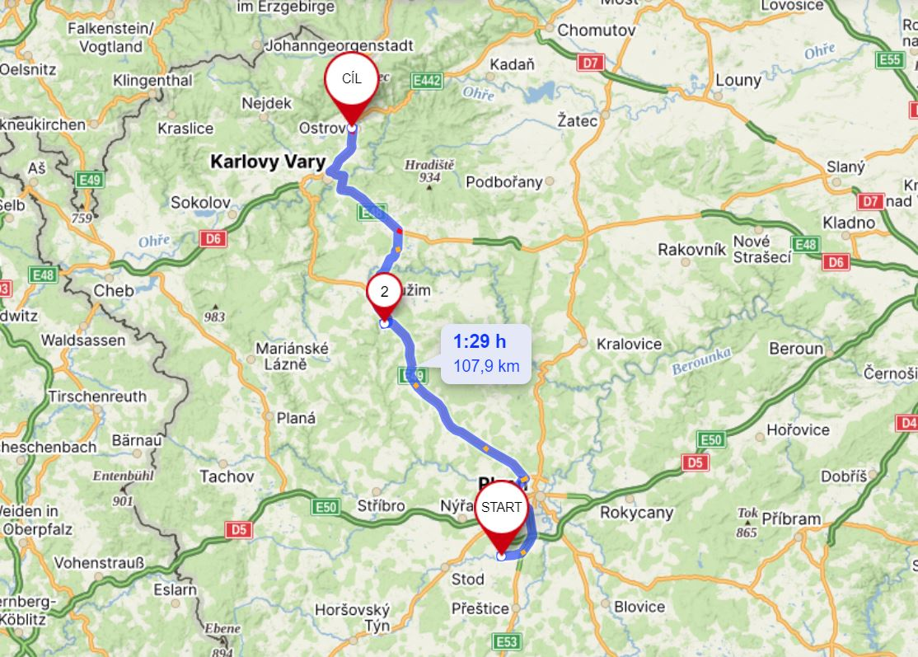13:05 – Ostrov, Mírové náměstí 733, ukončení akce.

**Doplňující informace**

|  |  |  |  |  |  |  |
| --- | --- | --- | --- | --- | --- | --- |
| **Výdaje k realizaci akce (příklad různých výdajů)** | | | | | | |
|  | | Počet plánovaný | Cena za jednotku | Celkem včetně DPH dle nabídky vítězného dodavatele | Počet skutečný | Celkem včetně DPH dle skutečnosti |
| Lektorné | |  |  |  |  |  |
| Ubytování se snídaní | |  |  |  |  |  |
| Organizační zajištění | |  |  |  |  |  |
| Licencované fotografie | |  |  |  |  |  |
| Doprava: (Autobusová) v rozmezí km, včetně doby stání, včetně všech poplatků (Cena je uvedena za dopravu paušálně) | |  |  |  |  |  |
| Doprava: Fakturace dle skutečnosti | Km |  |  |  |  |  |
| Čekací doba - hod |  |  |  |  |

* Účastníci si ze svého hradili stravu a vstupy během všech dní.

**Příklady dobré praxe: (prezentované projekty) případě i jiné projekty, které nejsou z PRV IROP, OPZ**

Všechny prezentované projekty byly zároveň i příklady dobré praxe – jak z oblasti podpory drobného podnikání, tak z oblasti rozvoje obcí a investic.

**Prezentované projekty PRV**

*IV.2.1 Projekt Spolupráce, Cesta zámeckých pánů*

*09/008/4210a/341/000036 PRV, Otročínské horní prameny*

*19/003/19210/341/117/000065 PRV, Vybavení kavárny*

*20/004/19210/332/117/000831 PRV, Revitalizace veřejného prostranství před OÚ Krsy*

*20/004/19210/332/117/000879 PRV, Úprava veřejného prostranství*

*19/004/19210/232/084/000216 PRV Sněžná jáma v Dobřanech*

*21/006/19210/232/084/002497 PRV Zvýšení atraktivity lesoparku Martinská stěna - nerezová skluzavka*

*CZ.06.4.59/0.0/0.0/16_073/0007623 IROP Obnova kapitulní sítě konventu kláštera CZ.06.4.59/0.0/0.0/16_073/0010670 IROP Hlavní brána a ohradní zeď spodní strany zahrady kláštera - IROP*

*CZ.06.4.59/0.0/0.0/16_073/0010554 IROP Obnova zázemí a zahrady bývalého správního úřadu chotěšovského kláštera*

*18/002/19210/232/084/001830 PRV, Stezka kolem Křížového vrchu 20/005/19210/232/084/002290 PRV - Stezka na vrchol Křížového vrchu - dokončení vycházkového okruhu*

*17/001/19210/232/084/001089 PRV Zkvalitnění rozvozu cukrářských výrobků*

*17/001/19210/232/084/001091 PRV Pořízení užitkového vozu N1 do kovářství, oplocení areálu historické kovárny*

*Biotop Kotynka- Program rozvoje města*

*Farma Belina - PRV*

**Výstupy akce**

Cílem exkurze byla výměna zkušeností a sdílní dobré praxe v programu rozvoje venkova především na území MAS Radbuza v Plzeňském kraji. Součástí programu bylo představení činnosti MAS Krušné hory a všech dalších účastníků. Toto vede k navázání užšího kontaktu, případné spolupráce a také rozšíření povědomí o činnosti nejen jednotlivých MAS, ale také Celostátní sítě pro venkov a její význam. Účastníci pozitivně hodnotili celkový program a organizaci akce a vyjádřili se, že získali mnoho nových a zajímavých informací. Zároveň vyjádřili zájem o účast na případné další akci.

**Zhodnocení akce**

Na základě vyplněných dotazníků účastníky exkurze lze říci, že exkurze byla nejen zajímavá, ale pro mnohé i přínosná. Výběr programu i jeho organizace byla hodnocena pozitivně, nebyly nikde žádné prostoje, naopak by bylo vhodnější nastavit méně projektů, aby bylo více času na odpočinek či pomalejší přesun. Lektoři byli odborníky na svých místech, takže jejich výklad byl poutavý a byli velmi otevření všem našim dotazům. Společný večer nutno hodnotit jako důležitou a povedenou část exkurze. Nejen že všem bylo společně dobře, sdíleli si zážitky a poznatky, ale vzájemně se všichni dozvěděli o pracovních činnostech ostatních, což vedlo k navázání nejen osobních, ale i pracovních kontaktů.

Vzhledem k hodnocení akce účastníky bude mít naše MAS Krušné hory i v příštím roce uspořádat podobnou exkurzi, ideálně již do vzdálenějšího kraje. Na základě předběžného průzkumu by se líbil kraj Pardubický, konkrétně MAS Hlinecko.

**Závěr akce**

Akci celkově hodnotím jako velmi zdařilou, přínosnou a inspirující. Složení účastníků bylo různorodé, od zástupců obcí, přes neziskové organizace, podnikatele, po zástupce školy, MAS a CSV a to vedlo k různému pohledu na stejnou věc, k zajímavým diskuzím. Všichni se aktivně zapojili do prohlídky všech projektů, diskutovali s lektory a vznášeli mnoho dotazů. Někteří poprvé slyšeli o MAS či CSV a byli překvapeni čím vším se tyto organizace zabývají. Potvrzuje se, že je vhodné na tyto akce mít skupinu složenou ze zástupců různých oblastí činnosti. Akci hodnotím jako povedenou, která splnila svůj účel.

Zapsala:

Datum: